##### Elektrische Stromstärke messen

1.  Beschrifte das Messgerät.

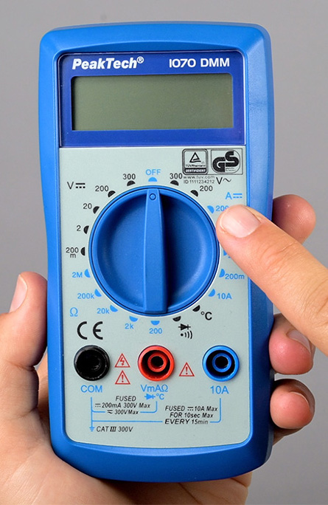

Messbereiche für Spannung

Drehschalter

COM-Buchse

Messbereiche für Stromstärke

10-Ampere-Buchse

Milliampere-Buchse

1.  Was muss beim Messen der elektrischen Stromstärke mit einem Multimeter beachtet werden? Streiche die falschen Aussagenteile mit Lineal und Bleistift durch.

|  |
| --- |
| Messgeräte für die Stromstärke müssen *parallel / in Reihe* zum Bauelement geschaltet werden. |
| Baue den Stromkreis *gleich mit / zuerst ohne* Messgerät auf. |
| Stelle den Drehschalter auf *A / ~~V~~* und den *kleinsten / größten* Messbereich ein. |
| Stecke das rote Kabel *(Plus/Minus)* in die *Milliampere-Buchse /10-Ampere-Buchse / schwarze COM*-Buchse. |
| Verbinde das rote Kabel mit dem *Pluspol/Minuspol* des Netzgeräts und das schwarze Kabel von der COM- Buchse des Messgeräts ­mit dem *Pluspol/Minuspol* des Netzgeräts. |
| Passe vor dem Ablesen den *Messwert/Messbereich* an den *Messwert/Messbereich* an. Schalte das Netzgerät vor der Anpassung stets *ein/aus*. |

1. 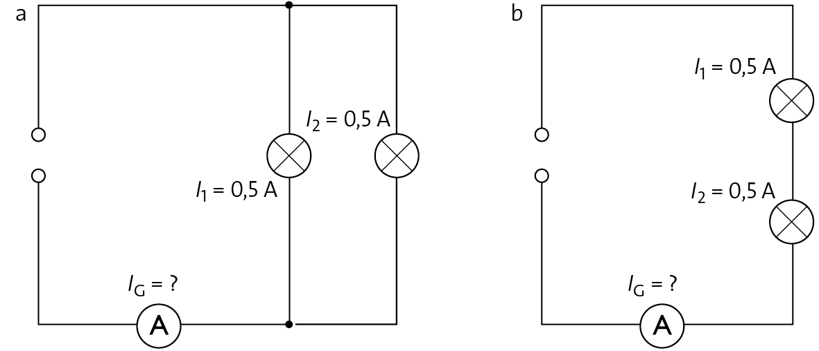 Berechne für beide Schaltungen die Stromstärke am Messgerät.

a:

b: